Подробнее про GIL
Race condition. Состояние гонки или конкуренция — ошибка проектирования многопоточной системы или приложения, когда их работа зависит от того, в каком порядке выполняются части кода. Свое название ошибка получила от похожей ошибки проектирования электронных схем.
Статья

Атомарность. Операция, которая либо выполняется целиком, либо не выполняется вовсе. Она не может быть частично выполнена или частично не выполнена. Пример:
s1 = 100
s2 = 100

def operation():
s1 -= 50
s2 += 50

operation()
Операция будет считаться атомарной, если программу невозможно прервать без полного выполнения функции operation()

Deadlock. Ситуация в многозадачной среде, при которой несколько продпрограмм находятся в состоянии бесконечного ожидания ресурсов, захваченных самими этими подпрограммами:

Полезная статься с дополнительными материалами про GIL и описанием его работы.

Когда уберут?
Цитата отца-основателя Python Guido van Rossum:
I’d welcome a set of patches into Py3k only if the performance for a single-threaded program (and for a multi-threaded but I/O-bound program) does not decrease
https://www.artima.com/weblogs/viewpost.jsp?thread=214235

Была попытка переписать Python и удалить GIL. В результате без GIL операции CPU bound получились в 25 раз медленнее, чем с ним.

Репозиторий GitHub не развивался уже 6 лет: https://github.com/larryhastings/gilectomy
Источник: доклад на PyCon

В итоге Python идет по пути кооперативной многозадачности, и GIL с большой вероятностью останется в Python навсегда.

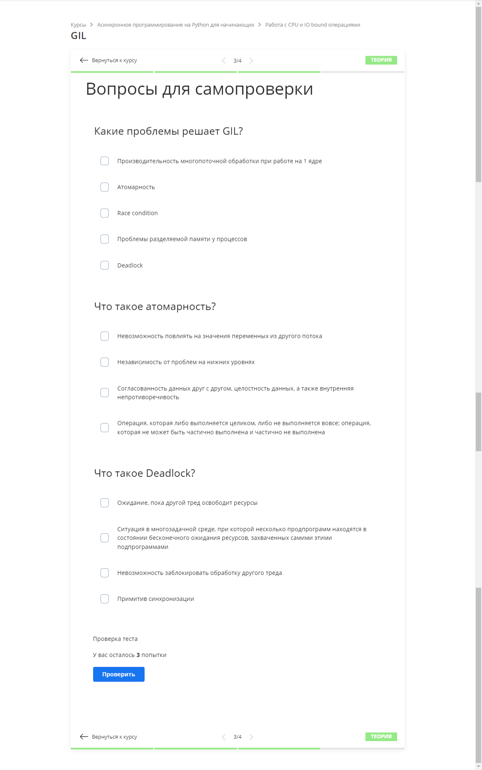

Ответы
Вопрос: Какие проблемы решает GIL? Ответ:
- Race condition
- Deadlock
- Атомарность
- Производительность многопоточной обработки при работе на 1 ядре

Вопрос: Что такое атомарность? Ответ: Операция, которая либо выполняется целиком, либо не выполняется вовсе; операция, которая не может быть частично выполнена и частично не выполнена.

Вопрос: Что такое Deadlock? Ответ: Cитуация в многозадачной среде, при которой несколько подпрограмм находятся в состоянии бесконечного ожидания ресурсов, захваченных самими этими подпрограммами.

